**RELATÓRIO:**

* **Programa 1:**

-Esse circuito é bem fácil de entendimento,já que é um semáforo em cruzamento, ou seja:

Apertamos o S1 que ligará o processo , o K1 irá se fechar ,ligando assim o T1 que contará 5 segundos. Mas,nesse processo, os Ks vão se abrindo e se fechando durante o processo ,pelos temporazidores, fazendo a ordem de cruzamento:

Vermelho - Amarelo

Vermelho- Verde

Amarelo - vermelho

Verde- Vermelho

E assim sucessivamente. Para parar tudo basta apenas desligar o S0.

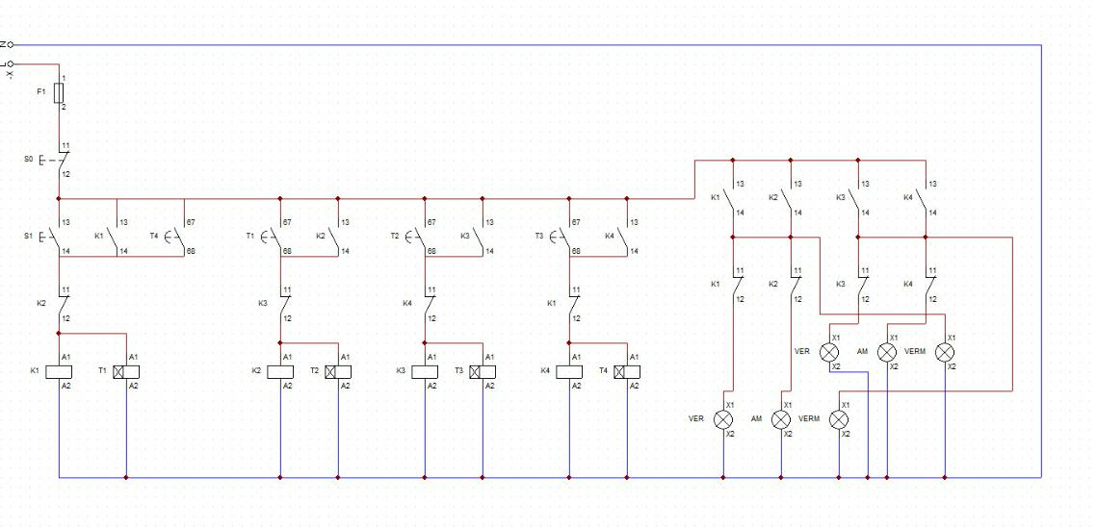

* **Programa 2:**

-Iniciamos o circuito ,e para ligar o motor basta apenas apertar o S1 ,que fechará os contatos K1 e energizará o a bobina ,ligando também a lâmpada que avisa que o portão está se abrindo.

Para fechar o portão basta empurrar a chave fim de curso (S) para a direita e esperar até que o T1 conte 5 segundos. Depois disso ,a chave aberta de T1 fechará, fechando os contatos K2 e abrindo os K1 ,energizando a bobina K2 ,ligando tanto a lâmpada vermelha ( que sinaliza que o portão está fechando ) e fechando o portão.

-Para ligar o H3 (lâmpada de emergência de sobrecarga ) ,basta apertar o F7 (relé) ,que ligará ela.

Para desligar tudo basta apenas apertar o S0.

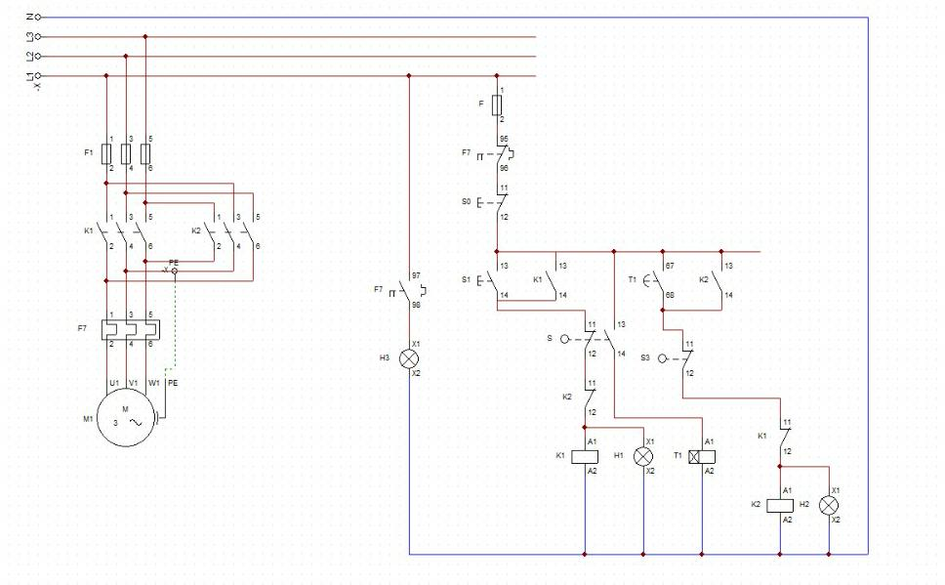

* **Programa 3:**

-Para começar, deve- se iniciar o circuito. Depois disso ,apertar o disjuntor para poder ligar tudo. Após isso,deve-se apertar o botão de pressão, que quando apertado nao irá voltar, ou seja ,ficará fechado. Assim ,quando apertamos o S1 ele irá fechar os K1, irá energizar a bobina e ligará o motor 1 ,além da lâmpada que liga quando apenas um motor está funcionando.

Para acionamos o motor 2 ,basta apenas apertar o S3 ,que ele irá fechar os contatos K2 e energizará a bobina K2 ,ligando o motor dois e a lâmpada H1 ,que liga quando os dois mlgeres estão em funcionamento.

-Para desligar o motor M2 basta apenas apertar o S2 e o do M1 o S0.

